2.2 中值定理
2.2.1 中值定理
一、相关知识
1.设函数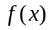在内可导，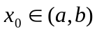是在区间内的最值点，分析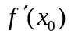的取值情况。
2.甲、乙两人百米赛跑的成绩一样，那么下面结论哪一个成立？为什么？
A. 甲、乙两人每时刻的瞬时速度必定一样
B. 甲、乙两人每时刻的瞬时速度都不一样
C. 甲、乙两人至少在某时刻的瞬时速度一样
D. 甲、乙两人到达终点时的瞬时速度必定一样
二、相关问题
1.Lagrange（拉格朗日）定理的结果有哪些不同的形式？
2.Cauchy（柯西）中值定理的几何意义是什么？
三、练习题
1.设在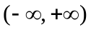内可导，方程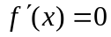有个互不相等的实根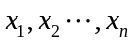试证在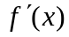的任意两个相邻实根之间至多只能有方程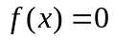的一个实根。
分析 题目要求证明的任意两个相邻实根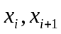之间至多只能有方程的一个实根，本题似乎与罗尔定理无关．可是，不难设想，若在之间有的两个实根，那么由罗尔定理可知的这两个实根之间必定还有一点满足，这与是相邻实根矛盾．
证 不妨设方程的个互不相等的实根满足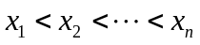．
假设在的两个相邻实根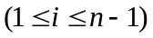之间至少有两个不相同的实根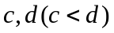．则在区间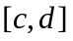上满足罗尔定理的条件，由罗尔定理可得，至少存在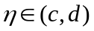，使得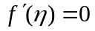．即在的两个相邻实根之间仍有它的一个实根．矛盾！故原命题成立．
2.已知在内可导，且
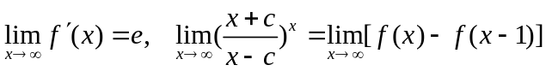，求的值。
分析 要想求出的值，关键是求出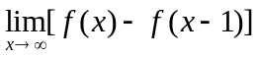，而已知条件是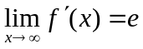
因此需将函数的改变量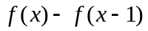与函数的导数联系在一起，这就需用拉格朗日中值定理来完成．
解 由拉格朗日中值定理可得：
，
所以 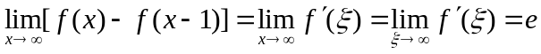
又 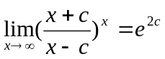
故 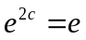，于是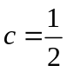．
3.证明函数恒等式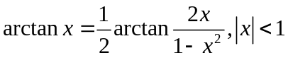．
证 令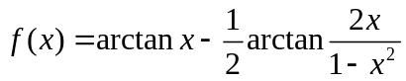
则在区间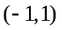内可导，且
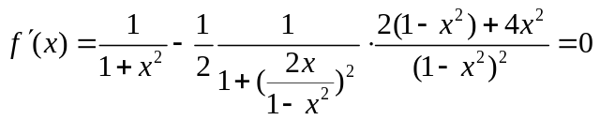
所以由拉格朗日中值定理的推论可得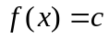
又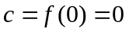，所以．
四、思考题
1.为什么不将中值定理的“函数在闭区间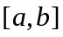连续和在开区间内可导”这两个条件换成“函数在闭区间上可导”这一个条件呢？这样替换，中值定理的叙述不是更简便吗？
答 “函数在闭区间连续和在开区间内可导”这两条，这样替换，中值定理的叙述确实更加简便了。可是“函数在闭区间上可导”这一条不仅包含了“这两条”，而且比“这两条”对函数的要求更高，即要求函数在a存在右导数和在b存在左导数，从而满足中值定理条件的函数比原来少了。例如，函数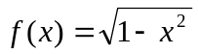在闭区间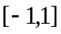上连续，在开区间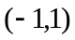内可导，且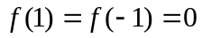满足洛尔定理的条件，于是，在内至少存在一点c，使得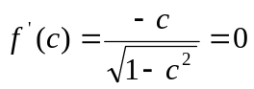，显然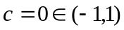。但是，函数在闭区间上并不可导。因为函数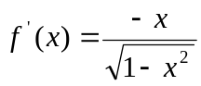在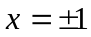都不存在。由此可见，如果将洛尔定理的条件换成：函数在闭区间上可导，且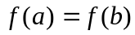，那么对函数在闭区间上就不能应用洛尔定理。这样就缩小了中值定理能适用的函数范围。因此，中值定理的条件不能这样替换。
中值定理的两个条件：“函数在闭区间连续和在开区间内可导”彼此有关。函数在开区间内可导，当然函数在内连续，它被包含在“函数在闭区间上连续”中。但是，函数在开区间内可导，不能替代函数在闭区间上连续，而函数在闭区间上连续更不能替代在开区间内可导。为了使这两个条件互相独立，可改为“函数在开区间内可导和函数在a右连续在b左连续”。这样叙述，虽然这两个条件是互相独立的，但行文累赘。为了叙述上的对称和便于记忆，不追求条件之间的独立性，数学分析中关于微分中值定理的条件仍叙述为“函数在闭区间连续和在开区间内可导”。
2.Rolle（洛尔）定理有三个条件，缺少其中一个条件洛尔定理是否成立？如果不成立，能否说这三个条件是洛尔定理的必要条件？
答 洛尔定理有三个条件，缺少其中一个条件洛尔定理就可能不成立。
例如，函数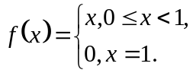 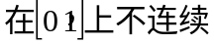；
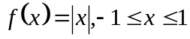 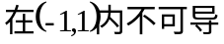；
。
从这三个函数的图像来看，洛尔定理都不成立。
尽管如此，但是不能说这三个条件是洛尔定理的必要条件。例如，函数
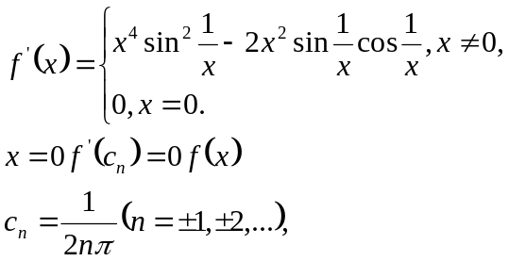
在闭区间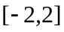上不连续，在开区间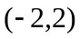内不可导，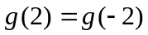，即洛尔定理的三个条件都不成立，但是，在开区间内存在一点满足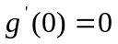这个事实说明，洛尔定理的三个条件都是充分条件。
3.函数在区间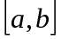上满足洛尔定理的条件，在内能否有无限多个c，使得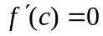
答 可能。例如，函数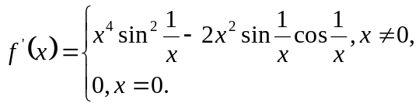在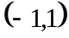内存在无限多个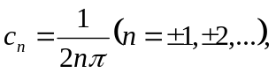使

